技术参数表
牌 号 | HY622 | HY642 | HY662 | HY672 | HY677 | HY690
应用范围 | M2~M12 | M6~M20 | M26以下 | M26以下 | M36以下 | M2~M12
粘度mPa.s | 1200 | 1600 | 2000 | 600 | 7500 | 12.5
定位时间(min) | 20 | 20 | 20 | 20 | 40 | 5
最大间隙(mm) | 0.13 | 0.13 | 0.13 | 0.13 | 0.25 | 0.1
破坏扭矩（N.m） | 6 | 12 | 22 | 25 | 36 | 15
拆卸扭矩（N.m） | 4 | 6 | 18 | 32 | 32 | 25
工作温度（℃） | -60~150
25℃、50% 相对湿度下，固化1天所测。

产品说明
本产品为单组分、厌氧胶, 依靠与空气接触保持液态, 在缺氧条件下, 室温即能迅速固化。具有毒性小, 优良的耐油、防震、密封性能。拆除后, 不影响机件的原有性能, 螺栓可反复使用。主要应用于螺栓的锁固、密封及防锈。
HY622：低强度、适用于M2~M12的螺纹件的紧固密封。可用螺丝刀拆卸。
HY642：中等强度、通用型，适用于M6~M20的螺纹件的紧固密封。可手工拆卸。
HY662：高强度、耐化学介质性好。用于M26以下螺纹件紧固密封。可手工拆卸。
HY672：超高强度、防冲击抗震动，用于M26以下螺纹件永久性锁固。加热拆卸。
HY677：超高强度、大粘度，用于M36以下螺纹的永久性锁固密封。加热拆卸。
HY690：高渗透性、快速固化，用于已装配好的M2~M12螺纹的锁固与密封。还可密封焊缝、铸件微孔及缩松。
固化机理
厌氧胶在隔绝氧气与金属离子反应而固化。被粘金属越活泼、环境温度越高、粘接间隙越小，固化就越快。非金属材料、惰性金属材料必须用厌氧胶促进剂。
产品固化特性
固化速度与基材的关系
固化速度主要取决于所用的基材，按照GB/T18747.2标准测定，钢轴和套剪切强度与固化时间的关系以及用其他材料的比较测试见下图：
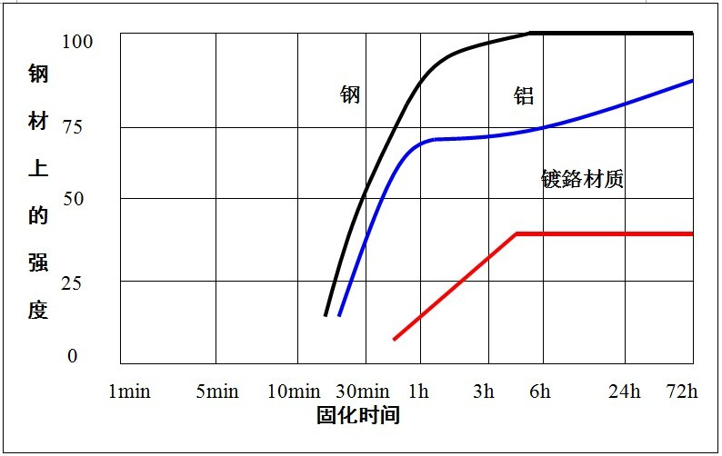
固化速度与温度的关系
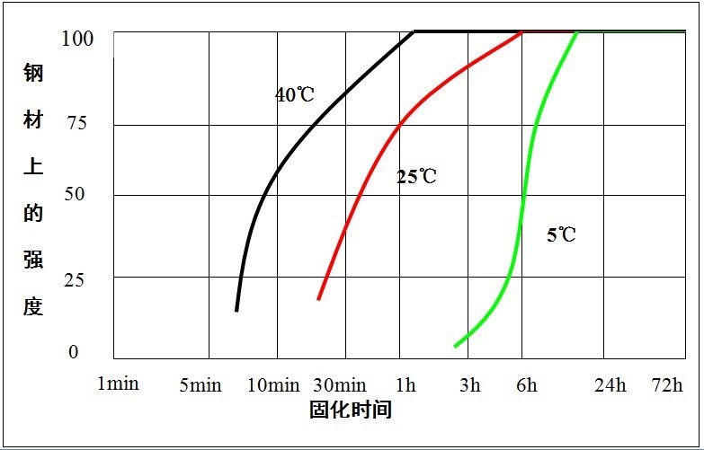
固化速度还取决于温度的高低，钢轴和套剪切强度及固化时间及不同温度下测试见下图：

固化速度与间隙的关系
固化速度还取决于间隙的大小，如下图显示钢轴和套在不同间隙下的固化速度：
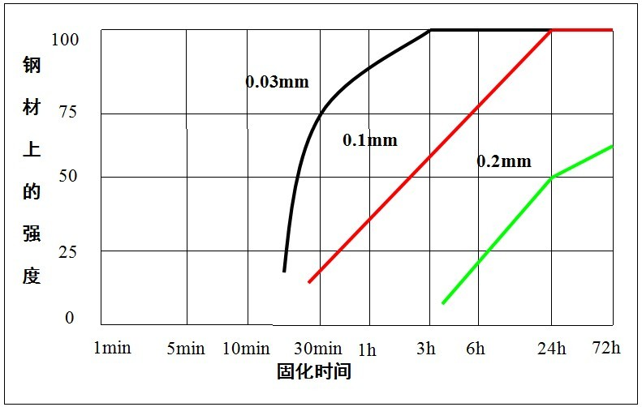
固化速度与促进剂的关系
当材质不是金属或者金属表面是惰性金属以及间隙较大时，就要用促进剂HY764加速固化，如图HY609在镀鉻材质和金属套上使用HY764促进剂情况下的破坏强度
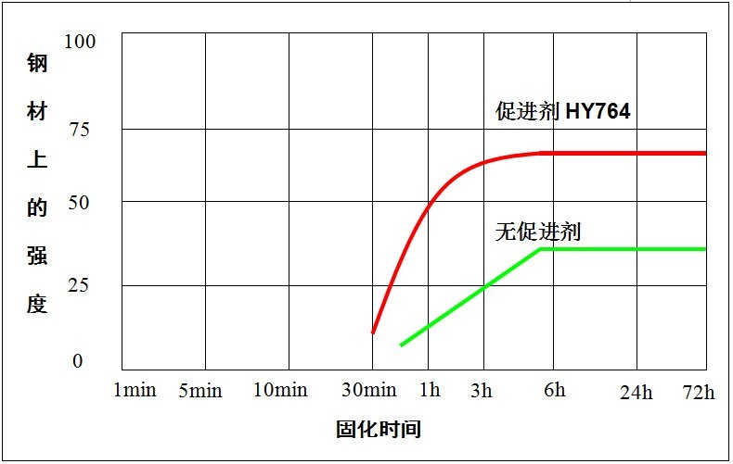
耐化学介质
产品可长时间耐淡水、污水、废水、碳酸钙水溶液、清洁剂、低度酸、腐蚀性水溶液等，耐机油、润滑油、汽油、乙醇等油品，不耐有机溶剂、高浓度酸碱等。
使用方法
- 对螺栓、螺帽等配合件表面，用HY755清洗剂或丙酮等溶剂清洗去油污和铁屑。
- 将胶液滴在螺栓表面，旋紧。旋紧时的扭矩依据本身设计的紧固扭矩为标准。
- 25℃时固化1小时可承受较小扭矩，24小时达到最高强度。
注意事项
- 未用完的产品应密封保存，避免金属离子等杂质混入胶液
- 冬季温度低，胶液变稠，不影响性能
- 对于特殊的化学反应，请与我公司技术部门联系
包装规格
50ml/瓶、10瓶/盒；250ml/瓶、30瓶/箱。
储存方式
贮存于阴凉干燥处, 保质期一年。
安全与卫生
该产品无毒害作用，与一般化学品相同，不能接触食品或食物器皿。建议工作环境保持足够的通风，万一进入眼睛或嘴里，立即用水冲洗。储存在安全处，远离儿童。
声明
本文中涉及的技术参数均为典型值，不作为产品验收标准，仅供参考。以上数据是在实验室标准条件下取得的，我公司保证是可靠的。但由于用户使用的工况不同，材料表面状态不同，固化条件不同，实际性能数据有一些变化属正常现象。储存条件、运输等因素都会使胶的稳定性及物理、机械性能能产生影响。对于任何人采用我们无法控制的方法得到的结果，我们恕不负责。建议用户在正式使用前，应根据本文提供的数据做好实验。

技术咨询电话：0371-65336655

